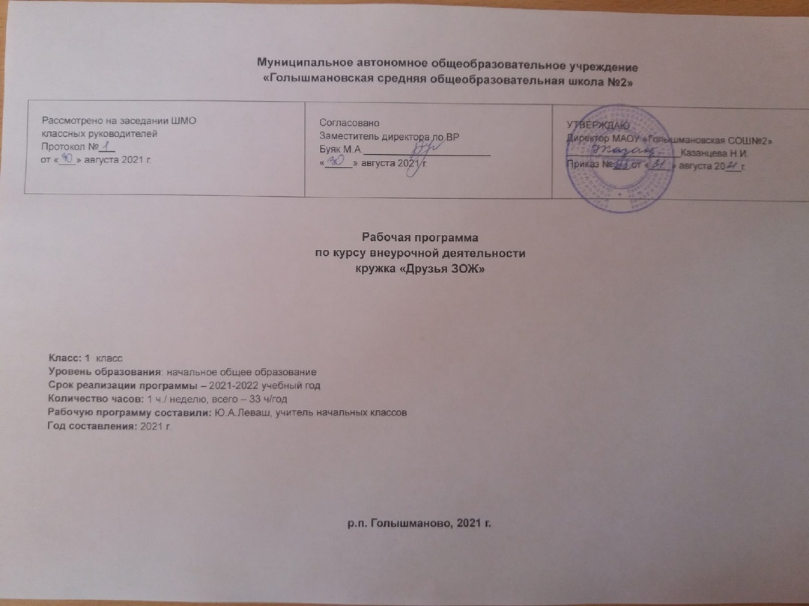

**1. РЕЗУЛЬТАТЫ ОСВОЕНИЯ КУРСА ВНЕУРОЧНОЙ ДЕЯТЕЛЬНОСТИ:**

**Личностными результатами** освоения учащимися содержания программы по формированию здорового и безопасного образа жизни являются следующие умения:

* активно включаться в общение и взаимодействие со сверстниками на принципах уважения и доброжелательности, взаимопомощи и сопереживания;
* овладеть навыками бережного отношения к своему здоровью и здоровью окружающих, предупреждения заболеваний, оказания первой медицинской помощи;
* проявлять дисциплинированность, трудолюбие и упорство в достижении поставленных целей;
* оказывать бескорыстную помощь своим сверстникам, находить с ними общий язык и общие интересы.

**Метапредметными результатами**

Регулятивные УУД:

Обучающийся научится:

* понимать и принимать учебную задачу; сформулированную учителем;
* осуществлять контроль, коррекцию и оценку результатов своей деятельности;

Познавательные УУД:

Обучающийся научится:

* проводить сравнение и классификацию объектов;
* понимать и применять полученную информацию при выполнении заданий;
* проявлять индивидуальные творческие способности.

Коммуникативные УУД:

Обучающийся научится:

* работать в группе, учитывать мнения партнеров, отличные от собственных;
* обращаться за помощью;
* формулировать свои затруднения;
* предлагать помощь и сотрудничество;
* слушать собеседника;
* договариваться и приходить к общему решению;
* формулировать собственное мнение и позицию;
* осуществлять взаимный контроль;
* адекватно оценивать собственное поведение и поведение окружающих.

**Предметными результатами** освоения учащимися содержания программы по формированию здорового и безопасного образа жизни являются следующие умения:

— планировать занятия физическими упражнениями в режиме дня, организовывать отдых и досуг с использованием средств физической культуры;

— представлять физическую культуру как средство укрепления здоровья, физического развития и физической подготовки человека;

— применять знания, установки, личностные ориентиры и нормы поведения, обеспечивающие сохранение и укрепление физического, психологического и социального здоровья;

— организовывать и проводить со сверстниками подвижные игры и элементы соревнований;

— применять жизненно важные двигательные навыки и умения различными способами, в различных изменяющихся, вариативных условиях.

**К концу 1 года обучения:**

Должны знать: как правильно надо мыть руки и лицо, как заботиться о глазах и как ухаживать за ушами, зубами, руками и ногами, знать правила ухода за кожей, как следует питаться, о пользе сна, правила поведе­ния в школе и дома, о вреде курения, о пользе физических упражнений и зака­ливания, правила безопасного поведения на воде.

Должны уметь: правильно мыть руки и лицо, делать гимнастику для глаз, со­держать в чистоте и защищать уши, зубы, руки, ноги и кожу от повреж­дений, выби­рать полезную для здоровья пищу и тщательно пережёвывать её при приёме, спать по 11-11,5 часов, ложась в 20-21 час, контролировать своё поведение в школе и дома, уметь противостоять при предложении покурить, выполнять физические упражнения для укрепления мышц, выполнять закали­вающие процедуры, соблюдать правила безо­пасного поведения на воде, играть в подвижные игры на воздухе.

**2. СОДЕРЖАНИЕ УЧЕБНОГО КУРСА**

**1 класс**

1. **Дружи с водой.**

Советы Доктора Воды: особенности организма и забота о своем здоровье. Как вода помогает избавиться от микробов.

*Практические занятия*

Игра «Друзья Вода и Мыло». Инсценировка отрывка из сказки «Мойдодыр» К.Чуковского.

1. **Забота о глазах.**

Глаза – главные помощники человека. Правила бережного отношения к зрению.

*Практические занятия*

Гимнастика для глаз. Игра «Полезно-вредно». Проведение опыта «Воздействие света на зрачок глаза»

1. **Уход за ушами**.

Чтобы уши слышали: как сберечь органы слуха

*Практические занятия*

Самомассаж ушей. Опыт «Звучащий предмет»

1. **Уход за зубами**

Почему зубы болят. Чтобы зубы были здоровыми. Как сохранить улыбку здоровой

*Практические занятия*

Упражнение «Спрятанный сахар». Практикум «чистка зубов». Оздоровительная минутка.

1. **Уход за руками и ногами.**

«Рабочие инструменты человека»: руки и ноги. Уход за ногтями.

*Практические занятия*

Игра-соревнование «Кто больше?» Динамический час

Конкурс знатоков пословиц и поговорок

1. **Забота о коже.**

Зачем человеку кожа. Надежная защита организма. Если кожа повреждена. Правила ухода а кожей.

*Практические занятия*

Игра «Угадай-ка». Опыт «Почувствуй предмет». Практикум: оказание первой помощи при повреждении кожных покровов.

1. **Как следует питаться.**

Питание – необходимое условие для жизни человека. Здоровая пища для всей семьи. Я выбираю кашу!

*Практические занятия*

Занятие-обсуждение по стихотворению С.Михалкова «Про девочку, которая плохо кушала». Игра «Что разрушает здоровье».

1. **Как сделать сон полезным.**

Сон – лучшее лекарство. Гигиена сна.

*Практические занятия*

Игра «Плохо-хорошо» (по гигиене сна). Анализ стихотворения С.Михалкова «Не спать»

1. **Настроение в школе.**

Беседа»От чего зависит настроение»

*Практические занятия*

Динамический час. Упражнения «Азбука волшебных слов», «Сотвори солнце в себе»

1. **Настроение после школы.**

Беседа с активным слушанием «Как создать хорошее настроение».

*Практические занятия*

Анкетирование «Любишь - не любишь». Работа с пословицами. Игра «Закончи рассказ»

1. **Поведение в школе.**

Правила поведения «Я – ученик».

*Практические занятия*

Игра «Какой ты ученик». Анализ стихотворения Б.Заходера «Перемена». Игра-практикум «В столовой».

1. **Вредные привычки.**

Вредные привычки и их влияние на здоровье человека.

*Практические занятия*

Игра «Да – нет». Оздоровительная минутка. Анализ ситуаций.

1. **Мышцы, кости и суставы.**

Беседа по теме «Осанка – стройная спина!» Правила для поддержания правильной осанки.

*Практические занятия*

Оздоровительная минутка «Хождение по камушкам». Динамический час.

1. **Как закаляться. Обтирание и обливание.**

Если хочешь быть здоров – закаляйся! Шесть признаков здорового и закаленного человека.

*Практические занятия*

Классная выставка «Мы дружим с физкультурой и спортом». Игра «Эрудит»

1. **Как правильно вести себя на воде**

Правила безопасности на воде. Как научиться плавать (советы)

*Практические занятия*

Подвижные игры «Море волнуется», «Совушка»

1. **И снова и гигиене**

Анализ «Вредных советов» Г.Остера и «Очень правдивой истории» Л.Яхнина.

*Практические занятия*

Викторина «Чистота и здоровье». Игры «Письма», «Отгадай-ка!»

1. **О пользе витаминов.**

Беседа «Что я знаю про витамины».

*Практические занятия*

Инсценировка «Спор овощей». Игры «Вершки и корешки», «Кто больше». Сюжетно-ролевая игра «Мы идем в магазин»

1. **Наша безопасность.**

Беседа «Очень подозрительный тип»

*Практические занятия*

Практикум «Один дома» «Встреча на улице»

1. **Народные игры.**

Рассказ о народных подвижных играх

*Практические занятия*

Разучивание игры «Городки»

1. **Подвижные игры**

Доктора природы (обобщение)

*Практические занятия*

Разучивание игр «Салки», «Русская лапта»

**3. УЧЕБНО – ТЕМАТИЧЕСКИЙ ПЛАН**

**1 класс**

|  |  |  |
| --- | --- | --- |
| **№п/п** | **Содержание темы** | **Всего** |
| 1 | Дружи с водой | 2 |
| 2 | Забота о глазах | 1 |
| 3 | Уход за ушами | 1 |
| 4 | Уход за зубами | 3 |
| 5 | Уход за руками и ногами | 1 |
| 6 | Забота о коже | 3 |
| 7 | Как следует питаться | 2 |
| 8 | Как сделать сон полез­ным? | 1 |
| 9 | Настроение в школе | 1 |
| 10 | Настроение после школы | 1 |
| 11 | Поведение в школе | 2 |
| 12 | Вредные привычки | 2 |
| 13 | Мышцы, кости и суставы | 2 |
| 14 | Как закаляться. Обтирание и обливание. | 1 |
| 15 | И снова о гигиене | 2 |
| 16 | О пользе витаминов | 1 |
| 17 | Как правильно вести себя на воде | 2 |
| 18 | Наша безопасность | 1 |
| 19 | Народные игры | 1 |
| 20 | Подвижные игры | 2 |
| 21 | Доктора природы (обобщающие) | 1 |
|  | Итого: | 33 |

**КАЛЕНДАРНО-ТЕМАТИЧЕСКОЕ ПЛАНИРОВАНИЕ**

**1 класс**

|  |  |  |  |  |  |
| --- | --- | --- | --- | --- | --- |
| **№**  **занятия** | **Тема занятия** | **Содержание и форма работы** | **Результаты освоения курса внеурочной деятельности** | **Дата**  **(по плану)** | **Дата**  **( по факту)** |
| 1 | Советы доктора Воды. | Традиционная  Советы Доктора Воды | Учащихся на этапе начального общего образования по формированию здорового и безопасного образа жизни являются: умения активно включаться в коллективную деятельность, взаимодействовать со сверстниками в достижении общих целей;  освоения учащимися содержания программы по формированию здорового и безопасного образа жизни являются следующие умения: активно включаться в общение и взаимодействие со сверстниками на принципах уважения и доброжелательности, взаимопомощи и сопереживания; овладеть навыками бережного отношения к своему здоровью и здоровью окружающих, предупреждения заболеваний, оказания первой медицинской помощи; проявлять дисциплинированность, трудолюбие и упорство в достижении поставленных целей; оказывать бескорыстную помощь своим сверстникам, находить с ними общий язык и общие интересы.  освоения учащимися содержания программы по формированию здорового и безопасного образа жизни являются следующие умения:  находить ошибки при выполнении учебных заданий, отбирать способы их исправления;  общаться и взаимодействовать со сверстниками на принципах взаимоуважения и взаимопомощи, дружбы и толерантности;  физическую культуру как средство укрепления здоровья, физического развития и физической подготовки человека;  применять знания, установки, личностные ориентиры и нормы поведения, обеспечивающие сохранение и укрепление физического, психологического и социального здоровья;  организовывать и проводить со сверстниками подвижные игры и элементы соревнований | 03.09 |  |
| 2 | Друзья Вода и Мыло. | Урок-игра  «Сказка о микробах»  Плакат «Стадии мытья и вытирания рук» | 10.09 |  |
| 3 | Глаза – главные помощники человека. | Тематическая беседа с элементами игры и опытов  Правила бережного отношения к зрению.  Правила «Если вы носите очки» | 17.09 |  |
| 4 | Чтобы уши слышали. | Тематическая беседа с элементами опытов и наблюдений  Памятка  «Как сберечь органы слуха» | 24.09 |  |
| 5 | Почему болят зубы. | Традиционная  Стихотворение С.Михалкова «Как у нашей Любы…» | 01.10 |  |
| 6 | Чтобы зубы были здоровыми. | Традиционная  Стихотворение «Как поел, почистил зубки…»  Это полезно запомнить! | 08.10 |  |
| 7 | Как сохранить улыбку красивой | Игра-соревнование  Плакат «Чистка зубов» | 15.10 |  |
| 8 | «Рабочие инструменты» человека | Тематическая беседа с элементами игры  Это полезно знать! (плоскостопие)  Пословицы и поговорки о пользе рук и ног.  Правило «Ухода за ногтями» | 22.10 |  |
| 9 | Зачем человеку кожа. | Традиционная  «Правила ухода за кожей» | 05.11 |  |
| 10 | Надежная защита организма | Урок-практикум с элементами опытов  Плакат «Строение кожи»  «Гигиена кожи» | 12.11 |  |
| 11 | Если кожа повреждена. | Урок-игра с элементами практикума  «Как оказать первую помощь» | 19.11 |  |
| 12 | Питание – необходимое условие для жизни человека. | Тематическая беседа-экскурсия  Стихотворение «Рано утром просыпайся…»  Сказка  Стихотворение С.Михалкова «Про девочку, которая плохо кушала» | 26.11 |  |
| 13 | Здоровая пища для всей семьи. | Урок-игра с элементами опытов  «Советы доктора Здоровая Пища»  Золотые правила питания | 03.12 |  |
| 14 | Сон – лучшее лекарство. | Тематическая беседа с элементами игры и анализом ситуации  Стихотворение С.Михалкова «Не спать».  «Режим дня школьника» | 10.12 |  |
| 15 | Как настроение? | Тематическая беседа с элементами практикума и анкетирования  Анкета «В школе»  Анкета «Мое отношение к учебе» | 17.12 |  |
| 16 | Я пришел из школы. | Тематическая беседа с элементами игры, драматизации, анкетирования  Анкета «Любишь – не любишь»  Пословицы людской красоте | 24.12 |  |
| 17 | Я – ученик | Тематическая беседа с элементами игры  Правила ученика  Стихотворение Б.Заходера «Перемена»  Рассказ «Федя на перемене» |  |  |
| 18 | Я – ученик | Тематическая беседа с анализом ситуации  Рассказ М.Куниной «В гардеробе»  Рассказ «В столовой» |  |  |
| 19 | Вредные привычки | Тематическая беседа с элементами игры  Это нужно запомнить! |  |  |
| 20 | Вредные привычки | Тематическая беседа с элементами драматизации  Это нужно запомнить!  (о вреде курения) |  |  |
| 21 | Скелет – наша опора | Традиционная  Плакат «Скелет и мышцы человека» |  |  |
| 22 | Осанка – стройная спина! | Тематическая беседа с элементами практикума  Правила поддержания правильной осанки |  |  |
| 23 | Если хочешь быть здоров | Беседа  Объяснение учителя  Конкурс рисунков  Правила закаливания |  |  |
| 24 | Наша гигиена | Тематическая беседа с элементами практикума  Анализ «Вредных советов» Г.Остера и «Очень правдивой истории» Л.Яхнина |  |  |
| 25 | Чистота и здоровье | Урок-игра  Викторина «Чистота и здоровье» |  |  |
| 26 | Что я знаю про витамины | Урок-игра  Сюжетно-ролевая игра «Мы идем в магазин» |  |  |
| 27 | Правила безопасности на воде. | Традиционная  Правила поведения на воде.  Как научиться плавать (советы) |  |  |
| 28 | Правила безопасности на воде. | Урок-игра  Подвижные игры «Море волнуется», «Совушка» |  |  |
| 29 | Очень подозрительный тип | Тематическая беседа с элементами игры и анализом ситуации  Правила личной безопасности  «Один дома», «Встреча на улице» |  |  |
| 30 | Русская игра «Городки» | Урок-игра  Атрибуты к подвижным играм |  |  |
| 31 | Русская игра «Городки» Игра «Салки» | Урок-игра  Атрибуты к подвижным играм |  |  |
| 32 | Игра «Русская лапта» | Урок-игра  Атрибуты к подвижным играм |  |  |
| 33 | Доктора природы (обобщение) |  |  |  |